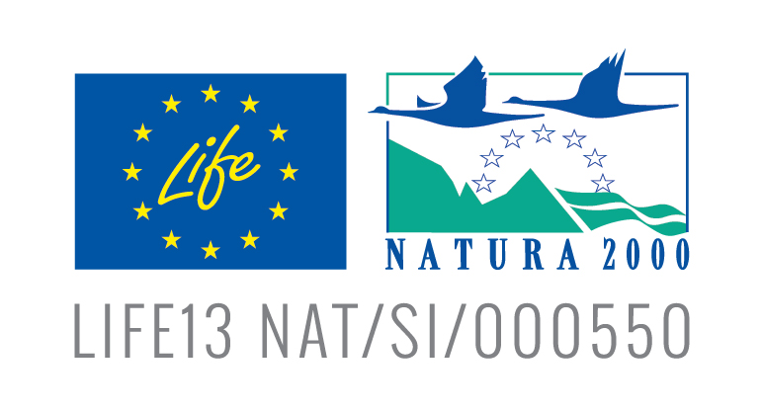 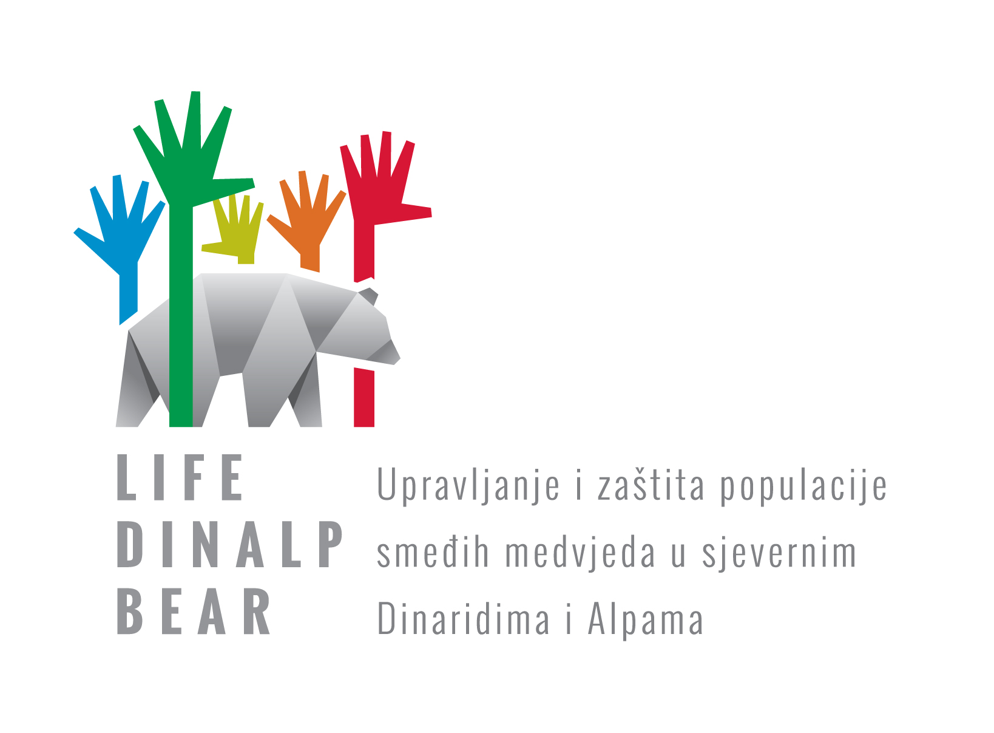 OBRAZAC ZA DOBIVANJE »MEDVJEDU PRIJATELJSKI« OZNAKE
Područje »Turizam«
VRSTA USLUGE |  | Opis
SMJEŠTAJ TURISTA  I  UGOSTITELJSKE USLUGE | Da li gostima nudite edukativne materijale povezane sa očuvanjem medvjeda i šumskih ekosustava?  Koje?
Da li gostima nudite proizvode s oznakom »Medvjedu prijateljski«*? Nabrojite proizvode i proizvođače.

*Link na brošuru na web stranici
 | Kontaktirate li ili se povezujete sa lokalnim proizvođačima hrane. Napišite imena proizvođača.
 | Pospremate li ostatke hrane i organske otpadke na mjesta nedostupna medvjedu? Opišite kamo ih spremate.
 | Jeste li dobili bilo koju od europskih ili nacionalnih eko-oznaka? Koju?
 | Koristite li ekološku praksu? Zaokružite. | - Odvojeno sakupljnje otpada u svim djelatnostima.  - Smanjena upotreba energije:  •korištenje energetski učinkovite električne opreme;  •upotrebljavanje električne energije iz obnovljivih izvora;  •odgovarajuća toplinska izolacija;  •upotreba sustava automatskog isključivanja (svijetla, grijanja...);  •prikupljanje podataka o potrošnji energije;  •drugo:___________________________________  - Smanjena upotreba vode:  •ušteda vode u kupaonici i wc-u  •s natpisima motiviramo goste o uštedi vode  •drugo:___________________________  - Gostima nudimo lokalno proizvedene ili organske proizvode.  - Gostima nudimo informacije o lokalnom prijevozu  - Drugo:
MEDVEJED U TURIZMU | Kakve informacije povezane sa očuvanjem medvjeda i šumskog ekosustava nudite gostima kod turističke ponude?
 | Znate li kako se ponašati u slučaju susreta sa medvjedom? Opišite kako.
 | Koji su glavni uzroci sukoba medvjeda i čovjeka?
 | Koji su glavni načini sprječavanja sukoba medvjeda i čovjeka?
 | Jeste li sudjelovali na edukativnom seminaru » DAN MEDVJEĐEG EKOTURIZMA«? | - Da  - Ne
VAŠI PODACI
Ime i prezime: Naziv poduzeća: Adresa: Elektronska pošta: Telefon:

